КГУ «Средняя школа № 1 города Атбасар отдела образования Атбасарского района»

Внеклассное мероприятие по русскому языку

6 «А» класс

**«Русский язык – это интересно!»**

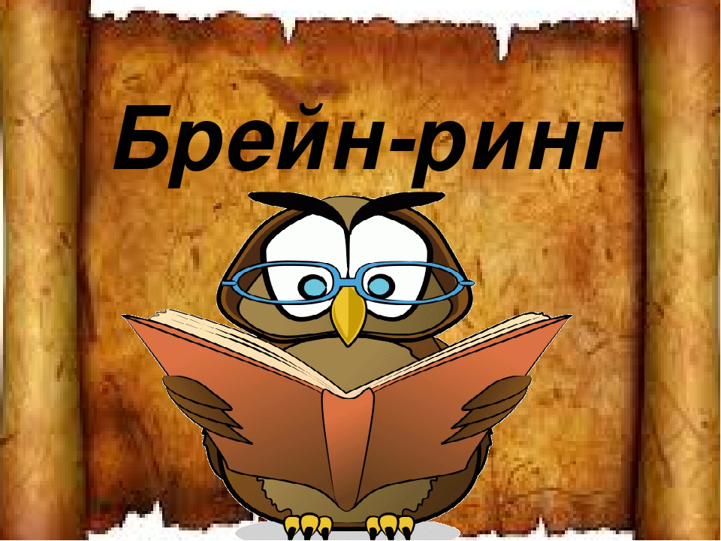

Подготовила учитель русского языка и литературы Утеуова А.Б.

2017-2018 учебный год

**Брейн-ринг по русскому языку. «Русский язык – это интересно!»**

**Цель:** формирование психологической готовности учащихся для самообразования,развитие интереса к изучению русского языка, проверка знаний по русскому языку.

**Задачи:** создание условий для интеллектуального развития школьников; развитие познавательных мотивов; формирование постоянного стремления к обогащению современными научными знаниями; выработка интеллектуальной культуры в процессе освоения знаний.

**Ход игры.**

- В школе продолжается Неделя русского языка и литературы. А сегодня в нашем зале собрались любители русской словесности. В игре встречаются 2 сильнейшие команды 6 класса – знатоки русского языка!

МУЗЫКА

Приветствуем команду …

МУЗЫКА

Приветствуем команду …

МУЗЫКА

Дорогие друзья, добро пожаловать в страну Русского языка!

**Ведущий 2.** Девиз нашей игры: “Русский язык – это интересно!”

За этим будут следить наши независимые эксперты – учащиеся 9 класса______________________________________________________________________________________________________________

**Прошу учесть!**

**Победители не зазнаются** – это всего лишь счастливый случай, а **побеждённые**– не плачут. **Фортуна непременно улыбнётся вам завтра!**

**И ещё!**

**Болельщики должны в минуту обсуждения соблюдать идеальную тишину!**

А теперь жеребьёвка! Я прошу подойти к судейскому столу капитанов команд.

Итак, первыми занимают игровые столы команд Приветствуем игроков!!!

**МУЗЫКА!!!**

**За красный игровой стол приглашается команда**:

Капитан команды_________________________________________________________

2_________________________________________________________________

3_________________________________________________________________

4_________________________________________________________________

5_________________________________________________________________

6_________________________________________________________________

**МУЗЫКА!!!**

**За зелёный игровой стол приглашается команда**:

Капитан команды___________________________________________________________

2_________________________________________________________________

3_________________________________________________________________

4_________________________________________________________________

5_________________________________________________________________

6_________________________________________________________________

**Команды! Внимание!!! Начинаем игру!!!** **Я желаю всем удачи!**

**Внимание первый конкурс «*Отгадайте загадки»***

*1.*  Не куст, а с листочками,

Не рубашка, а сшита,

Не человек, а рассказывает.            **(Книга)**

2.Стоит дом, кто в него войдет,

Тот ум приобретет.            **(Школа)**

3.Какая водица только для умного годится?           **(Чернила)**

4.Черные, кривые, от рождения немые,

Станут в ряд – сразу заговорят.           **(Буквы)**

**2. «КОНКУРС АССОЦИАЦИЙ»**

Выясняется значение слова *ассоциация* - связь между отдельными представлениями, в силу которой одно представление вызывает другое.

Каждая команда получает карточку со словом. Задача команды: назвать как можно больше ассоциаций к этому слову, а другие команды должны отгадать это слово. Балл получает та команда, которая назвала больше всех ассоциаций и та, которая первая назвала слово.

**ШКОЛА, ОСЕНЬ, БИБЛИОТЕКА, ЛЕТО**

Пока команды готовятся, болельщикам предлагается отгадать слово по ассоциациям.

1. Дети, мама, папа, здоровье, любовь, фата, жизнь, дружба, душа, скидка, кайф, солнце, улыбка. **–** СЧАСТЬЕ.
2. Деньги, касса, кнопка, счёты, цифры - КАЛЬКУЛЯТОР.
3. Курорт, море, отдых, птица, самолёт, север, солнце, тепло, пляж– ЮГ.

**3. «Кто вперёд!»**

**Ведущий: *«Теперьяподнимитетоже»* -**эта фраза, если ее разбить на части, может обозначать несколько речевых ситуаций (т.е. смысловых вариантов), которые отличаются интонационно (постановкой пауз, логическим ударением), а также знаками препинания и орфографическим оформлением. Определите эти варианты.

(Команды выполняют это задание на листочках и сдаю жюри)

Ответ:

1. Теперь я, под ними те тоже.
2. Теперь я, поднимите тоже.
3. Теперь я, подними те тоже.
4. Теперь я под ними, те тоже.
5. Теперь я под ним, и те тоже.
6. Те перья подними, те тоже.
7. Те перья под ними, те тоже.
8. Те перья под ним, и те тоже.
9. Те перья поднимите тоже.

**3. Конкурс «Сокровищницы народной мудрости»**

Меткий и образный русский язык богат пословицами и поговорками, они передаются от одного поколения другому, являются главным источником мудрости народа, хранителями памяти и орудием передачи человеческого опыта.

Каждая команда получает набор карточек, на которых написаны части пословиц и поговорок о языке и речи. Задача учащихся – как можно быстрее правильно «соединить» «рассыпанные» части высказываний.

|  |  |
| --- | --- |
| Рыба ищет где глубже,  Корень учения горек,  По платью встречают,  Острое словечко  Ешь пироги с грибами,  Курица по зёрнышку клюёт,  Кто любит трудиться,  Не надобен и клад,  Дерево смотри в плодах, | …а человек, где лучше.  …да плод сладок.  …по уму провожают.  …колет сердечко.  …держи язык за зубами.  …да сыто живёт.  …тому без дела не сидится.  …коли в семье лад.  …а человека в трудах |

**4.конкурс «Морфологический»**

1команда

1.Морфология наука, которая изучает ? (части речи)

2) На какой вопрос отвечают одушевленные существительные?

3)Самостоятельная часть речи, которая обозначает количество предметов, число, а также порядок предметов при счёте. (ЧИСЛИТЕЛЬНОЕ)

4)Самостоятельная часть речи, которая обозначает действие предметов. (ГЛАГОЛ)

5)Самостоятельная часть речи, которая обозначает предмет. (СУЩЕСТВИТЕЛЬНОЕ)

6)Когда у имён существительных на конце пишется Ь? (У сущ-х ж.р.3 скл.после шипящих пишется Ь).

2 команда

1)Раздел науки о языке, который изучает части речи. (МОРФОЛОГИЯ)

2)Член предложения, который отвечает на вопросы косвенных падежей: кого? чего? кем? Чем?

3)Самостоятельная часть речи, которая указывает на предметы, признаки и количества, но не называет их. (МЕСТОИМЕНИЕ)

4)Сколько падежей в русском языке? (6)

5) Назовите вкусный полезный напиток, состоящий из трёх предлогов. (С-О-К)

6)На какие вопросы отвечает глагол в начальной форме? (ЧТО ДЕЛАТЬ? ЧТО СДЕЛАТЬ?)

**5. «Кто быстрее?» 1 команда**

1.Слова с противоположным лексическим значением?

2.Раздел языка, который изучает звуки речи?

3.Сколько склонений у имен существительных?

4.На какие вопросы отвечает обстоятельство?

5.Назовите времена глаголов?

6. Что такое прилагательное?

2 команда

1.Слова, которые пишутся одинаково, но имеют разное лексическое значение?

2. Раздел языка, который изучает лексическое значение слова?

3.Какие слова называются многозначными?

4.Что такое фразеологизмы?

5.Что такое определение?

6.Что называется глаголом?

**6.«ПРЕСТИЖНАЯ РАБОТА**

Представьте себе, что вам нужно пройти конкурс на очень престижную работу. Через пару минут вы должны будете показать себя в должности, которая вам выпадет по жребию. Должна получиться небольшая сценка. Участвуют два человека. Оба участника должны заработать максимальное количество баллов для своей команды. (Участники выбирают карточки).

1. Вы – журналист. Должны взять интервью у школьника, лучшего бегуна по школьным коридорам.
2. Вы – директор школы и должны объяснить нерадивому ученику, что прогуливать уроки нельзя.

|  |  |  |
| --- | --- | --- |
| № П/П | ВОПРОС | ОТВЕТ |
|  | Раздел науки о языке, изучающий звуки речи. | Фонетика |
|  | Синоним к слову **антитеза.** | Противопоставление |
|  | Кто спас муху-цокотуху? | Комар |
|  | Кат**а**лог или катал**о**г? | Катал**О**г |
|  | Объясните значение: **подложить свинью.** | Напакостить |
|  | Автор 4-томного Словаря живого великорусского языка. | В.Даль |
|  | Ж**а**люзи или жалюз**И**? | Жалюз**И** |
|  | Сколько раз надо отмерить, чтобы верно отрезать? | 7 |
|  | Сколько служебных частей речи в русском языке? | 3 |
|  | Из главного и зависимого слова состоит… | Словосочетание |
|  | Есть ли удвоенные согласные в слове **искусный**? | Нет |
|  | Есть ли непроизносимый согласный в слове **окрестность?** | Т |
|  | Сколько звуков в слове ёжик? | 5 |
|  | Объясните значение: **Кот наплакал.** | Мало |
|  | Со школы или из школы? | Из школы |
|  | Часть слова, стоящая перед корнем. | Приставка |
|  | Разносклоняемое существительное м.р.? | Путь |

**Конкурс «Литературный»**

В этом конкурсе нужно вспомнить строчки  стихотворений и назвать автора. За каждый правильный ответ учащиеся получают по баллу

**"Откуда и кто автор?”** Я буду зачитывать отрывок из какого-нибудь произведения, ваша задача – вспомнить, кто написал и что за произведение. Если не отгадывает один, право ответа переходит к следующему. Победит тот, кто больше всех отгадает.

1.«Марья Гавриловна долго колебалась; множество планов побега было отвергнуто. Наконец она согласилась: в назначенный день она должна была не ужинать и удалиться в свою комнату под предлогом головной боли».

2. «На другой день гусару стало хуже. Человек его поехал верхом в город за лекарем. Дуня обвязала ему голову платком, намоченный уксусом, и села с своим шитьем у его кровати.»

3.»Барыня взяла его из деревни, где он жил один, в небольшой избушке…Одаренный необычайной силой, он работал за четверых - дело спорилось в его руках…».

4. «Отец приказал слугам: «Принесите лучшую одежду и оденьте его, и дайте перстень на руку его и обувь на ноги. И Заколите откормленного теленка, станем пировать и веселиться».

5.»Сыновья его только что слезли с коней. Это были два дюжие молодца, еще смотревшие исподлобья, как недавно выпущенные семинаристы. Отец с сыном, вместо приветствия после давней отлучки, начали насаживать друг другу тумаки и в бока и в поясницу…»

6.»И хотелось бы думать, что этот русский человек, человек несгибаемой воли, выдюжит, и около отцовского плеча вырастет тот, который, повзрослев, сможет все вытерпеть, все преодолеть на своем пути, если к этому позовет его Родина».

Подведение итогов.